软装定制单确认后改尺寸或材质，怎样核对新旧要求与订单变更｜云上订货系统
一家软装商为酒店客房订做遮光窗帘，客户先确认了A面料、每套两幅及窗位尺寸，商家据此报价并安排采购。几天后，酒店设计方要求把主卧窗宽从3.20米改为3.60米，同时将A面料换成更厚的B面料。销售只在群里回了“可以改”，采购却已经按A面料下单，加工方还拿着旧尺寸准备裁剪。此时最危险的不是系统里有没有“修改”按钮，而是三方都以为自己拿到了最终要求：客户以为价格和交期不变，采购以为旧料照买，加工方以为旧尺寸照做。真正的改单必须回答：客户原来确认了什么、现在具体改什么、哪些材料和工序还可撤回、差价与新交期由谁接受，最终采购和加工拿到的是否同一个版本。

先冻结原确认版本，逐项比对而不是覆盖旧备注
从原销售订单找到客户、项目、房间或安装位置、每一商品行和确认凭证。窗帘这一行至少核成品宽高、幅数、面料编号与色号、遮光或阻燃等选配、轨道与安装方式、数量、计价单位、单价及交付节点。不要只写“主卧改大一点”：3.20米究竟是窗洞宽、轨道长度还是成品展开宽度，含不含侧边褶皱和裁切损耗，决定用料和安装是否完全不同。现场复尺、设计图、客户签字版与系统定制参数有冲突时，先指认哪份是原成交依据；报价人员不能根据最新一张聊天截图反推当时已确认的尺寸。
新要求做成与原版一一对应的差异记录：项目位置不变，原成品宽3.20米、新成品宽3.60米；原面料A、新面料B；数量仍两幅，轨道是否同步变长另列一项。每一项标注提出人、提出时间、依据图纸或复尺记录、影响的销售商品行，以及客户确认状态。保留原版和新版本号，例如V1为原确认版、V2为待确认变更版。V2还在测算时，V1并未自动作废；但采购和加工要收到“该位置暂缓执行”的明确通知，否则他们会继续按V1投入材料。客户要求改的是一个房间，不应把整单其它已确认的窗帘行一起重报或暂停。
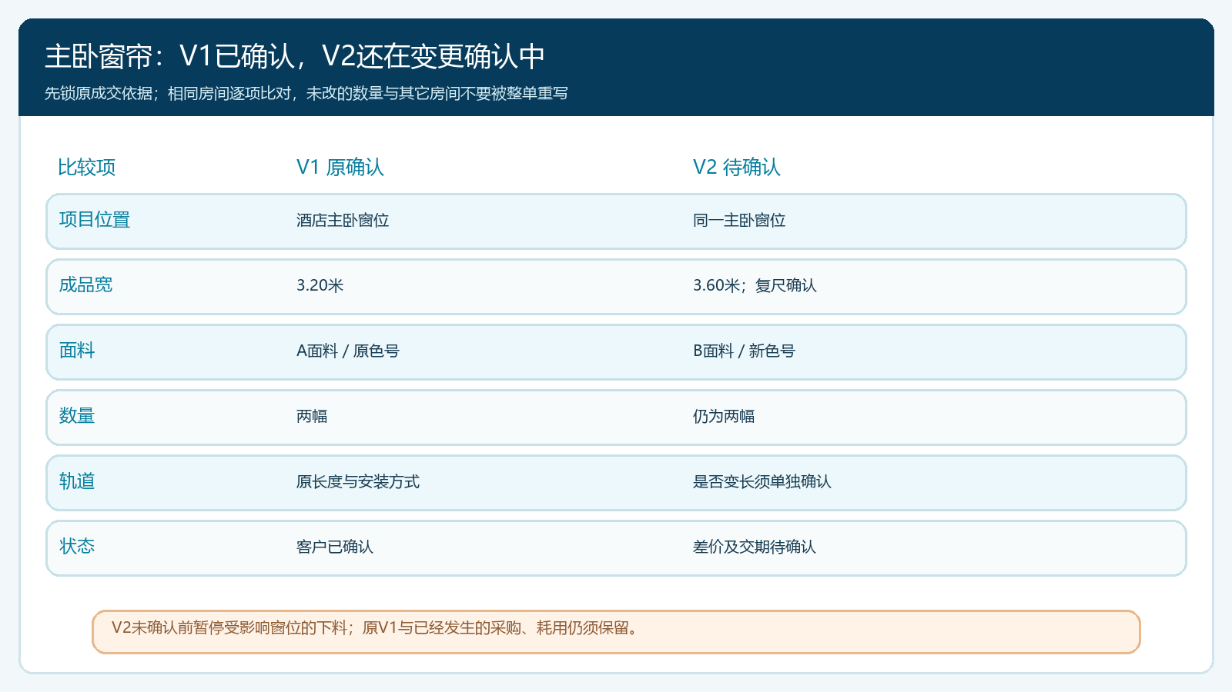
图1：房间位置、尺寸含义、面料编号、数量及轨道单独列出；没有改变的项目也要写明，避免整单被误改。
云上订货的定制商品能力可在商品配置与下单时记录定制参数，销售订单明细也有查看定制参数的入口，订单快照会保留相应参数信息。这些记录有助于找原单的成交参数，但不等于客户后来提出的V2已自动获批，更不证明外协厂已经停止V1。若原订单的关键参数只写在自由备注里，下一次再报价、重订或处理争议很难逐项比较；企业应把可标准化的尺寸、面料、颜色、安装选项放进适当的定制参数，图纸、复尺和确认文件则按业务约定保留编号或附件。不要宣称系统有完整软装排料、版型设计或工程安装能力；这些仍需专业岗位负责。

先查执行到哪一步，再决定是改单、停工还是售后
同一句“把A面料换成B面料”，发生时间不同，成本和处理路径不同。若材料尚未采购、加工尚未接单，销售可按新参数重算报价与交期，待客户确认后再执行。若A面料已采购但未裁切，采购要向供方核能否退、换或用于别的订单；能退也要查退货运费和退款节点。若已经裁剪或缝制，原材料和人工可能无法恢复，应先暂停未完工部分，记录已发生的耗用、可复用余料、加工进度和返工可能。若已经安装并验收，变更通常更接近追加、返工或售后，不宜在原订单上抹掉已交付的历史状态。
执行状态必须由各岗位拿原单和实物核实。采购单创建了，不代表供应商已发货；仓库显示已入库，不代表面料还没裁；加工方说“还没做完”，不代表没有已经切断且不能退的布。对酒店例子，应由采购说明A面料订购与收货数量，仓库标出可用和已领料，加工方报每一幅已裁尺寸及剩余材料，项目经理核安装排期。把这些信息按房间和商品行汇总，才能知道V2是否可以直接替代V1，还是需要V1剩余部分止损并新增一笔差额任务。
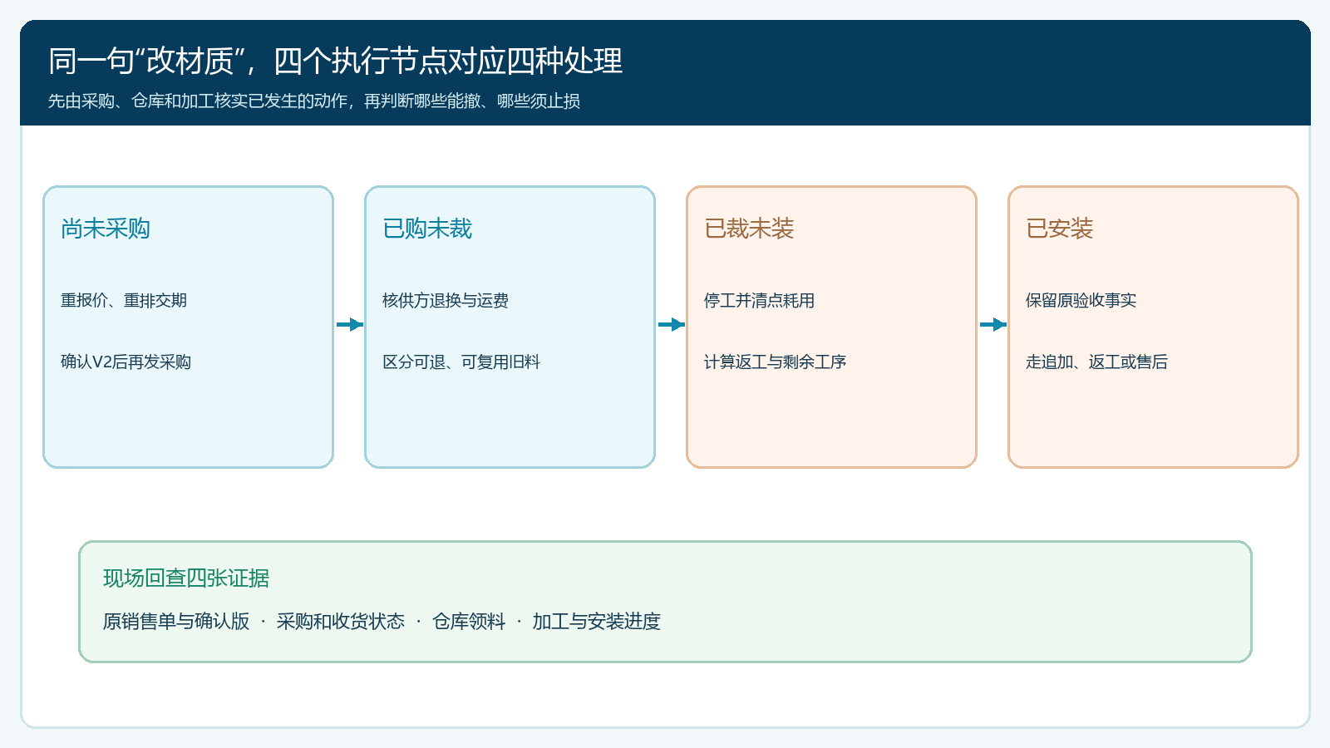
图2：未采购、已采购未裁、已裁未装和已安装是四种不同边界；是否可撤、谁承担损失须回原记录判断。
停工也不能只在业务员电话里交代。至少写清暂停的项目位置、旧版本号、暂停范围、下次确认时间和接收人。供方收到的是采购暂停或变更，加工方收到的是下料暂停，仓库收到的是该批材料暂不发料；三者动作不同。若客户仍未确认V2，企业不能把所有旧任务直接删除，后续既追不到原承诺，也查不出已经支出的成本。若同时有紧迫交期，可以让不受影响的客房继续按V1生产，只有变更房间进入等待区，减少整单停工损失。

差价与交期要按变更原因拆开，不能用“补一点钱”概括
新尺寸和面料影响的不止商品单价。报价应按可执行V2重新核面料用量、幅数、工艺、辅料、运输、安装以及预计损耗，再与V1中尚未执行、可退或可复用部分对比。演示一笔变更：原确认价1800元，V2增加B面料及制作费用360元；A面料已有120元不能退回，但其中50元可用于下一单，则待处理净损失为70元。新报价若写“加430元”，必须说明360元新增履约成本与70元旧料损失各是什么，谁承担旧料损失还要回合同、测量责任及双方确认。不能因为系统中有一个差额字段，就把70元自动向客户收费。若原尺寸系商家测量错误，责任结论可能与客户主动改设计完全不同。
付款也要沿原成交条件核。客户已付定金、未结尾款时，变更可以影响后续应收，但不能把旧定金当作新增收入；若要退款或追加收款，金额应对应被确认的变更单和已收记录。税票、结算及合同责任由财务按真实交易处理，系统订单金额变化本身不能证明双方已同意变更。报价有效期同样重要：B面料只保留三天库存，客户一周后才确认，采购须再核价格和交期，不能直接执行已经失效的V2报价。
新交期从供方B面料可到仓时间、加工重新排期和现场安装窗口推算。若酒店仍要求原安装日，销售必须说明需要加急采购或分批交付、成本由谁承担，并在客户确认前不要承诺“保证不影响”。客户确认材料与尺寸、差价和交期应在同一版方案里完成；只签了新尺寸却没确认新价格，或只接受加价却没同意延期，都不是可向后续岗位发布的完整版本。
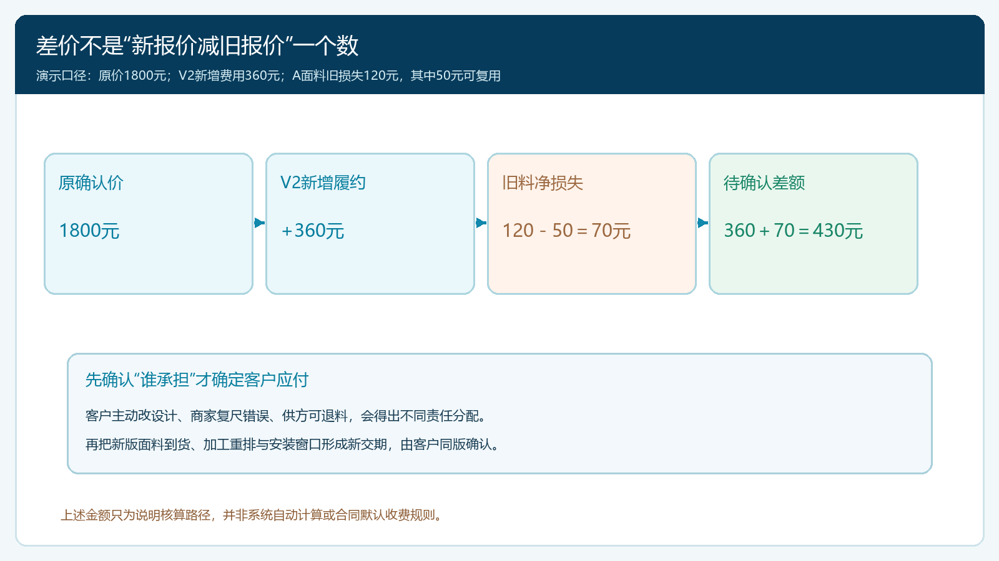
图3：新增履约费用、可退可复用旧料和无法撤销的成本分别核算，责任确认后才形成客户应付差额。

让销售订单成为版本索引，而不是让各岗位记住口头最新消息
内部可用原订单编号加变更版本号建立一张对照表，载明客户确认文件、参数差异、金额和交期变化、采购及加工状态、生效时间和批准人。若租户当前允许在相应阶段修改订单商品行或参数，应先核订单状态、关联出库及付款，再按已确认版本执行，并复核变更后的定制参数、数量、价格和操作记录。若订单已进入不适合直接改写的阶段，保留原订单，按企业现有的调整、追加、退补或售后路径记录差异，同时把新单与原单互相标注。不能为了让页面“看起来是最新版本”而直接覆写已生产或已结算的历史事实。
产品代码中能够确认的是定制参数可形成订单明细与快照、销售订单详情可查看参数；订单也有编辑和操作日志相关实现。但这不足以承诺“客户提交V2后，系统自动拦截旧采购、撤回已下料任务、生成差价并通知安装队”。是否有适合当前租户和订单状态的改单入口，必须用一笔测试订单逐项验证。没有自动联动的环节，企业应以受控变更记录和明确的人工确认完成交接，不能把口头通知当作系统已经改过。
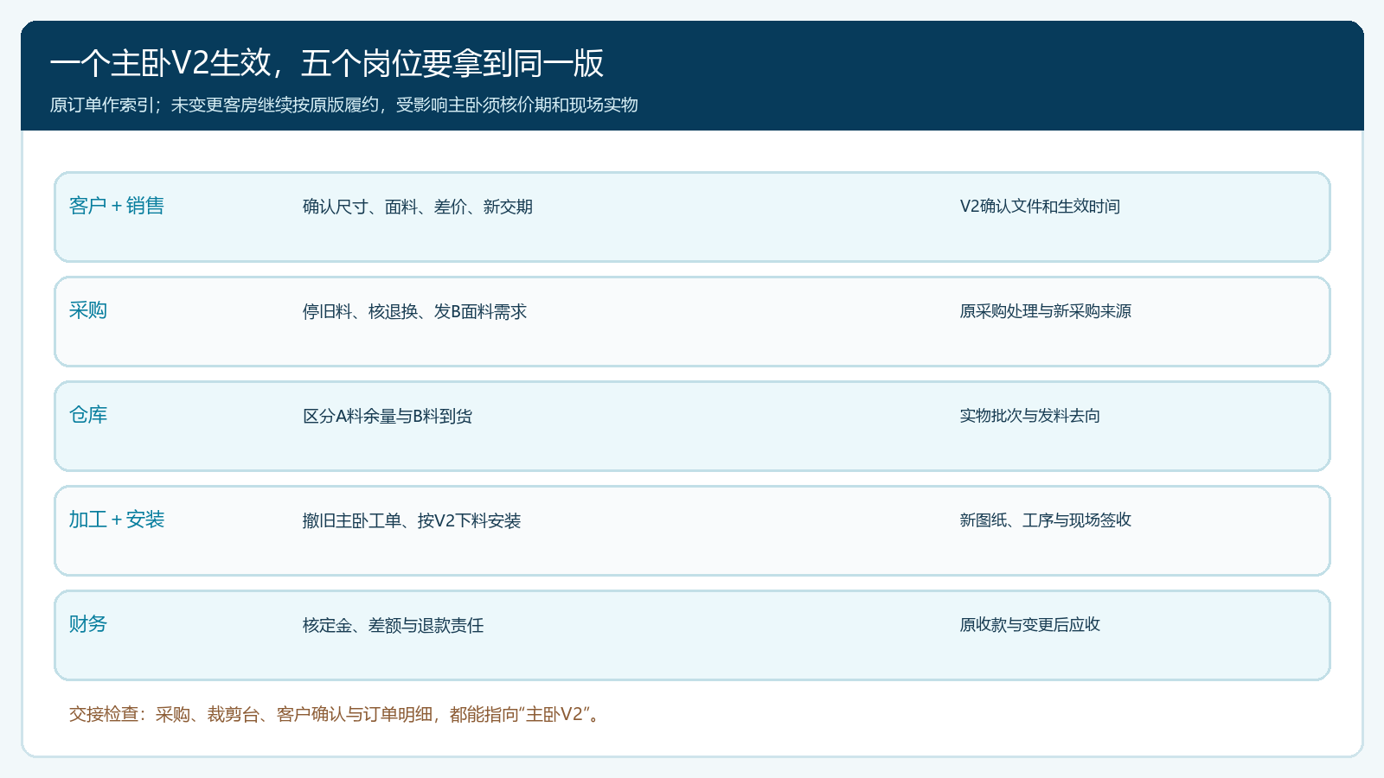
图4：销售归集确认版，采购与加工核可撤范围，仓库核实物，财务核差价；每人回写同一个原单和版本。
按酒店案例，销售发布“主卧V2生效”时，采购对A面料原采购写明退换或留用结论，再按B面料新需求采购；仓库区分A料剩余和B料到货，防止混发；加工方收走V1主卧工单，按V2图纸与尺寸下料；项目经理据此重新排安装，财务按客户确认的差价和旧料责任核收款。其它客房没有变化，继续使用各自原确认版。上线试点时最值得抽查的不是页面里是否多了一个“V2”标签，而是现场裁剪台的纸张、供方采购指令和客户确认文件是否都指向同一房间的同一版本。

交付验收要回到新确认内容，旧版与已发生成本都要能追溯
安装前逐位置做一次“版本核对”：现场复尺与V2尺寸对应，面料色号与V2样板对应，数量与门店或房号对应，已采购和已加工的材料不与其它项目混用。客户签收时记录实际安装的尺寸、面料、数量、完成日期及差异，分批交付要分批签，不能一间房完成就把整单改成已交付。若安装人员仍拿到V1材料，要先停装、查仓库发料和加工工单，不要让现场用“差不多能挂”替代客户确认的材质或遮光要求。
若客户到安装日再提出第三版修改，仍从当前已生效的V2向V3做差异，不重新把V1当基线算一次旧料损失。原订单、V1、V2确认与执行记录必须保留；新版本只对明确房间和生效后的未执行部分生效。质量问题与客户主动改设计也要分别处理：尺寸系商家复尺错误，需要评估返工责任；客户主动换颜色，依据合同和当前生产状态谈补价与交期。把两类问题混成“客户改单”，会让客户对账和项目毛利同时失真。

先在一类定制品上试跑，验收“最后确认版”能否真的落到实物
企业可先拿两笔窗帘试单验证。一笔在采购前改尺寸，检查V1、V2报价和客户确认是否完整、采购是否只收到V2；另一笔在材料已采购且部分下料后改材质，检查停工生效时间、可退与不可退成本、客户承担范围、生产重启和新交期。每笔都沿客户确认、订单参数、原采购及退换、仓库发料、加工单、安装签收和收付款回查。若销售说V2已确认、加工台却只有V1图纸，闭环并未完成；若系统订单价改了、财务没有新的收款或退款依据，也不能判为结清。
复盘可看四个具体结果：新版本发布后仍按旧版生产的次数、未解释旧料损失、报价确认到重新开工的时长、按新承诺交付的比例。数字改善要能从原单抽查，不是因为员工把困难变更另记在微信里。云上订货在这条链里提供定制参数、订单明细与交易记录的共同索引；专业测量、设计适配、合同责任、可撤采购判断和加工放行仍需人来确认。做到每个房间只有一个可执行版本，并且旧承诺和旧成本仍可解释，才值得把同样方法推广到沙发面料、墙布或更多项目。

